

本科生毕业设计[论文]

APS在房屋个性化定制中的应用分析

院 系： 管理学院
专业班级： 信息管理与信息系统1801
姓 名： 刘朗
学 号： U201815964
指导教师： 马辉民

2022年 6 月 1 日

学位论文原创性声明
本人郑重声明：所呈交的论文是本人在导师的指导下独立进行研究所取得的研究成果。除了文中特别加以标注引用的内容外，本论文不包括任何其他个人或集体已经发表或撰写的成果作品。本人完全意识到本声明的法律后果由本人承担。
作者签名： 年 月 日

学位论文版权使用授权书
本学位论文作者完全了解学校有关保障、使用学位论文的规定，同意学校保留并向有关学位论文管理部门或机构送交论文的复印件和电子版，允许论文被查阅和借阅。本人授权省级优秀学士论文评选机构将本学位论文的全部或部分内容编入有关数据进行检索，可以采用影印、缩印或扫描等复制手段保存和汇编本学位论文。
本学位论文属于 1、保密囗，在 年解密后适用本授权书
2、不保密囗 。
（请在以上相应方框内打“√”）
作者签名： 年 月 日
导师签名： 年 月 日

摘 要
近年来，房屋“乱拆改”频繁发生，让用户参与房屋个性化定制可以从根源上杜绝该现象。然而，个性化定制会提高房屋的建造难度，按传统施工方式建造将会导致工期的延长以及成本的大幅上升。使用装配式建造方式，引入在制造领域使用的高级排程系统来实现对房屋建造流程的优化成为了房屋建造企业破解这一难题的重要手段。
本文对APS的发展历史和理论研究现状进行综述，对APS软件及应用情况进行介绍，通过APS实际应用案例分析了APS软件在各行各业发挥的作用和解决的问题，总结归纳APS软件目前在企业生产排程中的应用，对紧急订单的处理和与其他系统的对接。随后从个性化定制和装配式建造的概念和流程出发，分析了传统装配式建造流程的弊端，以及应用该流程会导致成本上升、工期延长等一系列问题，得出了应用APS对装配式建造流程进行优化的必要性。紧接着从住宅产业化的概念入手，分析如何从生产的角度看待房屋建造，对房屋建造和制造业进行分析比较，并总结出房屋建造与制造业的相似之处。基于以上分析，本文认为APS应用于房屋建造领域是可行的，但需要针对其特点进行功能设计和开发。最终本文对个性化装配式APS其应具有的功能和非功能需求进行分析，得出其需要实现对设备和原材料的管理、生成初始的施工计划以及根据实际情况对现有施工计划进行调整的三大功能。基于功能分析设计了应用于个性化定制的房屋建造APS功能模块，包括：系统管理、任务与流程管理、设备与原材料管理、计划推进管理和施工计划排程。
关键词： APS；个性化定制；装配式建筑

Abstract
In recent years,' house demolition and reform 'has occurred frequently, while let the user participate in housing personalized customization can eliminate the phenomenon from the root. However, personalized customization will increase the difficulty of construction and the traditional construction method will lead to the extension of the construction period and a substantial increase in the cost. The use of prefabricated construction and the introduction of advanced planning system in the manufacturing field to optimize the housing construction process have become an important means for housing construction enterprises to solve this problem.
In this thesis, the development history and theoretical research status of APS are reviewed, and the APS software and its application are introduced. Through the practical application of APS, the role and problems of APS software in all walks of life are analyzed. The current application of APS software in enterprise production scheduling is summarized, and the processing of emergency orders and the interaction with other systems are summarized. Then starting from the concept and process of personalized customization and assembly construction, this thesis analyzes the disadvantages of traditional prefabricated construction process, and the application of this process will lead to a series of problems such as cost increase and construction period extension. It is concluded that the application of APS to optimize the prefabricated construction process is necessary. Then, starting from the concept of housing industrialization, this thesis analyzes how to view housing construction from the perspective of production, compares housing construction and manufacturing, and summarizes the similarities between housing construction and manufacturing. Based on the above analysis, this thesis believes that APS is feasible in the field of housing construction, but it needs to be designed and developed according to its characteristics. Finally, this thesis analyzes the functional and non-functional requirements of personalized fabricated construction APS, and draws the conclusion that it needs to realize the three functions including the management of equipment and raw materials, the generation of initial construction plan and the adjustment of existing construction plan according to the actual situation. Based on functional analysis, the APS functional module for prefabricated construction applied to personalized customization is designed, including system management, task and process management, equipment and raw material management, plan promotion management and construction planning and scheduling.
Key Words：APS; personalized customization; prefabricated construction
目 录
摘要 Ⅰ
Abstract Ⅱ
1 绪论 1
1.1 课题来源与背景 1
1.2 APS发展历史与研究现状 2
1.3 研究目的与意义 4
1.4 研究内容 5
2 APS软件的应用分析 7
2.1 APS在生产排程中的应用 7
2.2 APS对紧急订单和突发情况的处理 7
2.3 APS应用中的数据对接 8
2.4 典型APS软件的应用对比 10
2.5 APS应用总结 12
3 APS应用于个性化装配式建造的必要性分析 14
3.1 房屋个性化定制与装配式建造 14
3.2 个性化定制和装配式建造的流程 16
3.3 个性化定制下传统建造流程的弊端 17
3.4 本章总结 20
4 APS应用于个性化装配式建造的可行性分析 22
4.1 从生产角度看待房屋建造 22
4.2 房屋建造和制造业的比较 23
4.3 房屋建造和机械制造的相似之处 25
4.4 本章总结 26
5 个性化装配式建筑APS的功能设计 27
5.1 APS功能分析 27
5.2 APS的设计 28
6 总结与展望 36
6.1 总结 36
6.2 展望 36
致谢 38
参考文献 39

1 绪论

1.1 课题来源与背景

1.1.1 课题来源
本课题来源于导师与中海地产的合作项目，以及房地产全生命周期管理体系建设与数字创新化研究。

1.1.2 研究背景
近年来，精装房已经成为房地产商提供的主要房屋方案。但精装房由于可选模式单一，风格同质化严重，往往难以满足住户对房屋设计或个性化需求，于是对房屋进行改造成为了一种补救方法。然而，虽然基于自身需求，委托专业的设计单位对房屋进行合理的改造是合理的；但是由于缺乏专业知识和法律知识，近年来，住户房被住户私下进行“乱拆改”的情况普遍存在。根据国家法律法规，在未经设计单位许可的情况下，禁止房屋所有人对建筑主体和承重墙随意变更。这种对住户房进行“乱拆改”的操作不仅违法违规，还会使房屋安全难以得到保障，并带来大量建筑材料的浪费。
针对这种房屋“乱拆改”的现象，该合作项目提出了一种从根源出发解决问题的理论：房屋个性化定制。其思想为：住户对房屋的改造完全是因为该房屋的某方面不能完全满足住户需求。如果让住户完全参与房屋设计，提交基于自身理念的设计方案，开发商将方案整合后再进行整体地设计和施工，那么这样得到的住户房在理论上会完全满足用户需求（因为设计方案来源于住户自身）。在这种情况下住户也无需再对房屋进行改造，“乱拆改”的情况也不会发生。建筑个性化的概念其实早被提出，个性化建筑在日本、荷兰、美国等国家已经普遍存在，但是其建筑类型大多为别墅，亦或是住户个性化定制的成本过高，与中国国情不符。本文提出的房屋化个性定制是针对商业住宅住户而提出的个性化定制，是平衡了用户参与度、自由度、成本以及设计规范的个性化定制。
本文的研究基于这种用户对房屋进行个性化定制的背景。在个性化定制过程中，用户会根据自身需求对户型进行设计，包括：分隔墙的摆放位置、厨房的风格和类型设计以及各房间的设计等。虽然复杂且多样的设计很大程度上满足用户需求，但是给房屋建造施工带来了极大困难，使施工工期大大延长，建造成本大幅提高。
高级排程系统（APS）是一种能在考虑资源约束下规划企业的生产计划的信息化系统，目前已经广泛应用于机械制造业以实现精细化生产。APS目前还未在房屋建造领域有所应用，但如果把一整栋住宅视为主产品，每层每户以及房间视为子产品，将房屋的建造视为对整栋住宅的生产。那么在理论上可以运用APS中的排程优化思想对房屋建造过程进行排程和优化。

1.2 APS发展历史与研究现状

1.2.1 APS发展历史
高级排程系统（APS）是一种通过数学模型和算法逻辑，对考虑资源条件和约束的生产进行排程的系统。APS的一些主要思想早在计算机存在前就已经出现。一是早在20世纪初出现的甘特图（Gantt chart，1917），让人们可以直观地看到事件进程的时间表，并且可以进行交互式更新。二是运用数学规划模型解决计划问题，主要是在当时的战争时期应用新的最优线性规划技术来解决物流管理相关问题。这些思想和方法对于APS的萌芽起到了奠基性的作用。^{[1]}
随着计算机的出现以及在企业的应用，APS不断发展并与计算机技术相结合。联邦快递公司^{[2]}建立了一系列模型对其运营、财务等模块进行模拟并优化。此后，随着约束理论（Theory of Constraints，TOC）^{[3]}以及MRP、MRPⅡ的出现，APS得到进一步发展并且成为了对MRP进行补充的一个重要模块。ERP可以提供最初的计划，但它往往不提供协助计划人员分析和更新计划的工具。此时APS系统作为一个补充模块可以很好地填补ERP解决方案功能有限的空白。^{[4]}家乐氏公司开发了自己的计划系统（KPS），一个大规模、多时期的线性规划来指导自身主营业务的生产和配送决策，评估其优化作用可使公司每年节省3500万至4000万美元。^{[5]}越来越多的企业将APS应用于自身的生产运营之中，采用APS对生产制造环节进行优化，并取得了优异的成果。同时，通过计算机仿真模拟技术也成为辅助计划排程的工具之一，可以通过模拟企业资源限制和实际产能去提前进行排程规划。
随着供应链管理理念不断为大型企业所接受，与之相关的需求也促进了APS的发展。典型的是I2公司采用了APS技术对其供应链管理进行优化。^{[6]} Neumann等^{[7]}提出了一个APS，以在观察到的有限资源下支持供应链规划。
APS应用于供应链领域，能够解决各供应商的优先顺序排序相关问题，可以很好的协调供应商、制造商和零售之间的平衡，将多方的信息和数据整合处理。综上所述，从供应链的角度出发，APS可以为供应链管理理论提供实际的解决方案，当供应链的资源约束、产能等频繁变化时也能使得计划一直满足约束。
随着计算机信息技术高速发展，大数据时代的到来让APS也迈入发展新阶段。由于计算机计算能力大幅增强、硬件成本下降，各种算法，如：遗传算法、蚁群算法等开始普遍用于生产排程。此外，APS的应用领域也进一步拓宽，被广泛应用于半导体、化工乃至汽车等行业。同时个性化也成为了APS的一大特点，APS开始普遍与大规模定制相结合。^{[8]}市场上不存在完全通用的一套APS软件，针对不同行业的特点都需要采用不同的APS。

1.2.2 APS国内外研究现状
在研究领域，APS的研究主要集中在模型复杂性、问题范围和算法设计等理论层面。就研究问题本身而言，Palmer等^{[9]}考虑了如何将工艺计划和调度问题相结合，去求解这个集成问题。Holloway等^{[10]}考虑了具有交货期限和加班工作的静态车间问题，研究如果满足交货期优先级更高的话，是否可以通过加班来改善超负荷的产能。Biskup等^{[11]}研究在一台机器上分配一组具有相同交货期限的作业调度问题。
在数学建模方面，可将不同的模型分为混合整数线性规划模型（MILP）、分解模型、混合整数非线性规划模型（MINLP）、混合模型（MILP/CP）等。南京大学翁元^{[11]}研究离散制造业普遍存在的生产计划排产问题,重点分析了APS的约束理论的优势，并用线性规划算法来构建基于设备加工能力的高级排产模型。西南交通大学姚建明^{[13]}在大规模定制的背景下，对一个典型的随机需求与随机资源约束问题建立了随机多目标动态优化数学模型。清华大学何霆^{[14]}构造了先进制造车间（Advanced Manufacturing Shopfloor（AMS））计划调度问题的集成功能模型，并结合此模型建立了AMS的作业分批与计划调度的数学模型。William等^{[15]}研究了半导体装配中APS与ERP、制造执行系统（MES）的集成。重点研究了这三个系统是如何进行联动的。
在算法求解领域，往往采用启发式算法、拉格朗日松弛算法以及遗传算法来求解模型。上海宝信软件股份有限公司魏震、何浩然^{[16]}针对MES中的炼钢动态排程系统，提出了一种分而治之然后领域搜索的启发式算法，描述了针对不同场景的动态调度方案。Palmer ^{[9]}提出了一种基于模拟退火的工艺规划和排程问题求解方法。Guo等^{[17]}采用了粒子群优化算法（PSO）来对工艺计划与排程的集成（Integration of process planning and scheduling (IPPS)）问题进行求解。粒子根据粒子群优化算法的优化策略在搜索空间中进行智能“飞行”以获得最佳序列。Faaland和Schmitt^{[18]}设计了一种两阶段启发式技术，通过求解一个最大流问题的顺序来生成可行调度。Czerwinski 和Luh^{[19]}采用了一种改进的拉格朗日算法来解决包含了延迟惩罚的APS问题。Shao等^{[19]}提出一种改进的遗传算法来实现对工艺规划和排程的优化。

1.3 研究目的与意义

1.3.1 研究目的
分析现存的APS在各行业的应用和特点，结合房屋个性化的装配式建造流程，重点对APS如何应用于房屋建造领域以优化工艺流程、降低成本进行分析，探讨生产排程优化工期的可行性，并在此基础上对房屋个性化装配式建筑的APS功能进行设计。

1.3.2 研究意义
在工业4.0的背景下，建筑行业蓬勃发展的过程中也正在大力引入智慧生产理念。智能制造体系可以很好地解决房屋个性化定制过程中难以在个性化和生产效率之间权衡的问题。基于分析个性化定制的房屋制造流程而设计的APS可以有效地对建造工艺流程进行改进，从而得到更优的施工计划，达到缩短工期和降低成本的目标。此外，这种优化也符合建设绿色低碳建筑的需要，更优的流程安排可以节省不必要的建筑材料，有利于实现资源节约和环境保护。
以往对APS的研究文献往往是研究在各种制造业中APS的应用。本文探讨了APS在房屋建造领域的应用，尤其是针对房屋个性化定制的装配式建造过程，这在之前的研究中是没有涉及到的。

1.4 研究内容
本文的主要研究内容分为以下几部分：
第一部分介绍了房屋个性化定制的理论来源和背景以及APS的发展历史和国内外研究现状。
第二部分对APS的应用情况进行介绍，重点对其软件应用进行分析，总结归纳了APS软件在实践中的应用情况和发挥的功能。
第三部分从个性化定制和装配式建造的概念出发，对个性化定制的装配式建造流程进行分析，得出个性化定制的难点以及传统建造方式的弊端，进行APS的必要性分析。
第四部分是同样是基于房屋个性化定制下的装配式建造流程，对房屋建造与制造业的各方面进行比较，得出与机械制造业的相似之处，从而进行APS应用的可行性分析。
第五部分是对适用于个性化装配式建造的APS进行需求分析，并基于分析进行APS的功能设计。
研究的框架如图1-1所示。
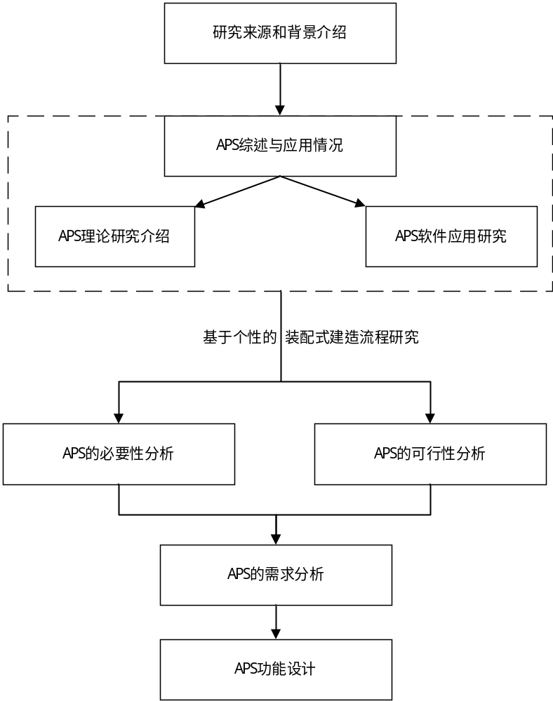
图1-1 本文的主要研究内容

2 APS软件的应用分析

2.1 APS在生产排程中的应用
对于所有应用APS软件的企业，自动排程都是其核心需求。自动排程指APS的排程模块通过设定好的排程算法和各逻辑参数，考虑资源约束和交货期限，生成生产计划的过程。其生产计划的时间粒度从每天的时间段到周以至年，可以生成短、中、长期的生产计划。同时，在长期计划中，APS往往不考虑能力约束，即在无限能力分配的条件下生成计划。APS生成的生产计划往往以甘特图的形式展示，以便于计划人员清晰、直观地把握计划以及在初始计划上进行调整。
企业对自动排程的需求来源于企业规模的不断扩大和计算机技术的不断发展。企业成立之初的生产计划往往是由人工使用excel等电子表格手动计划得出，由于企业规模小、生产工艺简单、产品种类少等，人工排产也能满足企业生产制造需求。然而，随着企业规模不断增大，业务流程不断复杂，原有的人工排产方法无法满足企业实际需要，凭经验得出的人工生产计划难以使设备有效利用并满足客户的交货期限。因此，为了提高设备利用率，满足客户交货期限并降低成本，企业需要一个能够实现自动排程的软件。同时，自动排程与计算机技术的发展也密切相关。例如某汽车零件制造业的产品种类众多，物料共有2万多条，产品的BOM层级十分复杂，最复杂的产品的BOM单包含7层结构。在此基础上考虑各种资源和约束关系后计算非常复杂，如果没有计算机强大的计算能力支撑可能一次计划需要计算数天。
具体的生产排程分为两个部分，第一个是初始排程，即在生产周期开始前输入资源、约束、交货期限等条件，生成初始的生产计划。这一过程往往发生在初始生产计划生成后。计划人员对初始计划进行检查，并结合车间具体情况和实际经验对初始生产计划进行微调。第二部分为调整排程，也就是在已有生产计划的基础上，对现有的生产计划进行人工或自动调整。

2.2 APS对紧急订单和突发情况的处理
实际生产不总是能按计划完美执行，往往会遇到各种突发情况。例如：在生产过程中，突然接到紧急订单；或在进行某生产环节时，某设备突然故障导致该生产线生产停滞；又如当生产线进行下一产品的生产时发现生产原材料短缺，无法进行生产。在面对这些突发情况时，如何安排生产计划可以不打乱节拍，尽量不变动之后的生产顺序，又能及时和准确地响应突发情况，也是需要APS解决的。首先分析紧急订单的状况，这一现象主要来自客户需求难以预测的行业，如汽车零部件制造业往往难以对客户需求做出准确地预测和判断。^{[21]}又如部分电器制造业，如电饭煲的生产就难以通过需求预测进行提前生产，其生产往往是由客户需求拉动式生产。一旦突然有大量的顾客需求，工厂需要立即反应并在交货期限内完成订单。因此，这种情况的问题本质上为：如何将一个具有紧迫交货期限的订单插入现有的生产计划，既能满足其交货期限，又不扰乱生产节拍和影响后续生产。例如，珠海格力电器有限公司为了改善其供应链计划引入了Asprova的排程系统。采用该系统后，该公司的生产计划速度大大提高，模具复用率和周转包材利用率上升。通过该系统实现了下层车间的自动化生产，以及对资源的管控和瓶颈识别。对于松下电器的电饭煲的生产，由于电饭煲的需求变动频繁，生产计划基本两周就会变动一次。以往的计划人员采用手动排程的方法，不仅工作量巨大，而且难以得到生产率高的计划。引入APS后，生产排程流程变更为：首先采用APS软件自动排程，得到初始甘特图；然后计划人员根据实际需要对甘特图进行修改。
接下来考虑设备故障和原材料短缺带来的生产计划变动。APS首先需要对该事件进行评估，分析对该突发事件是否需要调整生产计划。当设备故障能在可接受时间内解决或原材料能在可接受时间供应，则不对生产计划进行调整。当设备故障时间较长，或原材料短缺无法在短时间内解决时，应该依据一定的逻辑调整生产计划，优先生产或加工其他产品。当设备故障或原材料短缺问题解决后，将其视为上文提到的紧急订单问题，重新考虑其交货期限并进行生产计划的再排程。

2.3 APS应用中的数据对接
APS可以起到对ERP、MES、SAP等系统之间的对接作用。如金属精密加工业的苏州松下网络科技有限公司面对的问题有：客户个性化需求高，单批次生产数量小；生产计划受原材料影响大，计算复杂，以及MES、SAP未形成联动的问题。针对这些问题，Asprova给出的解决方案分阶段进行，首先通过APS解决排程相关问题，然后通过APS将MES和SAP之间的数据连通，打破系统间的孤岛，提高整合度。最终也成功提高了排程计划响应度和计划效率，使得更少的人员有更高的产出。并将几个系统的相关信息互通，实现了系统间的整合。
系统对接和整合的具体实现方法就是通过各系统的接口进行文件的导入和导出，通过APS对数据进行处理，并得到生产计划或其他数据在各个系统间传输。下图所示是APS和ERP数据进行交互的示意图，其交互顺序为：首先ERP系统接到订单需求，将需求输入APS的需求计划模块，APS根据订单生成预测量并发送到供应链计划。供应链计划在考虑资源约束后将生成的主生产计划发到ERP系统，ERP系统由此生成物料需求计划，并由采购管理和库存管理联合执行。APS由生产计划再进一步生成制造计划并将计划下达到MES系统，并生成进行进一步的排程计划。APS与ERP系统的交互如图2-1所示。
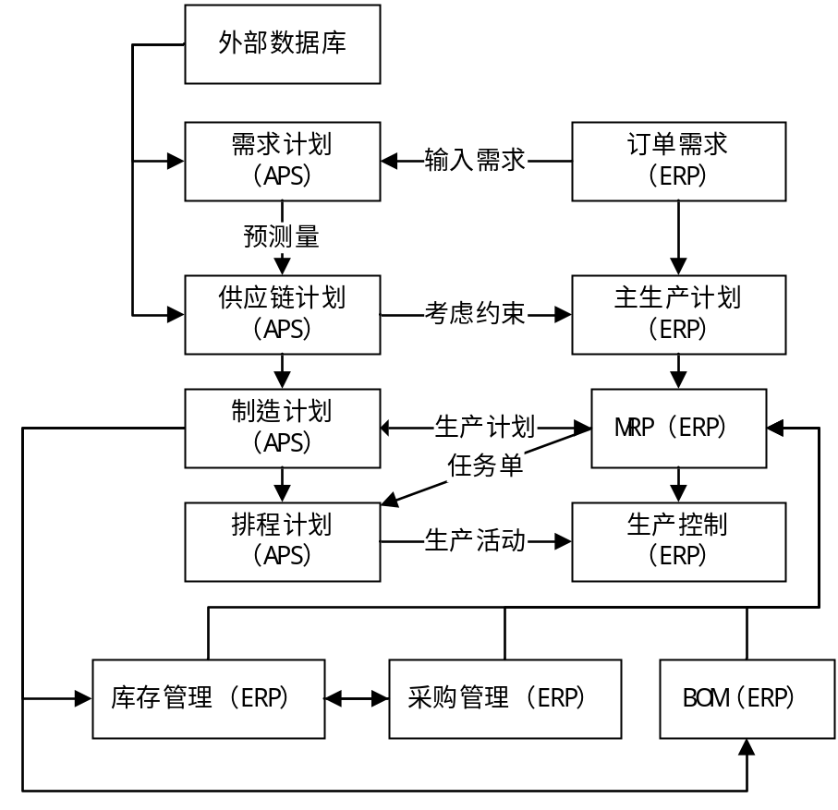
图2-1 APS与ERP系统之间的对接和交互示意图
实际上，APS的这种对接作用正是由自身功能所决定。不考虑扩展功能，一般APS仅负责企业运营中的生产排程部分。在其底层有MES系统，制造执行系统根据APS得出的排程计划进行更精细化的生产安排，同时MES又将生产的实际执行情况反馈给APS。APS上层为ERP系统，APS的数据大部分来源于ERP，而APS生成的计划又会反馈到ERP指导其主生产计划和进行生产控制。因此，APS往往不独立存在，而是与其他系统相辅相成，共同作用。

2.4 典型APS软件的应用对比
早期的APS往往是针对特定行业乃至企业进行设计和开发。而现今的APS解决方案大多由几家APS公司如日本的ASPROVA、美国的PlanetTogether和欧洲的Opcenter等提供。APS提供商提供APS解决方案的流程如图2-2所示。首先，在接到APS软件需求后，APS提供商会提供基本通用的软件工具包，然后基于该企业实际业务流程和需求分析，选择工具包中的导入内容。对于一些情况较为特殊的企业，会根据其具体业务情景进行需求分析，然后对系统进行二次开发从而得到满足该企业的使用需求的APS软件。下面简单介绍三个大型的APS软件供应商以及他们提供的APS应用情况。
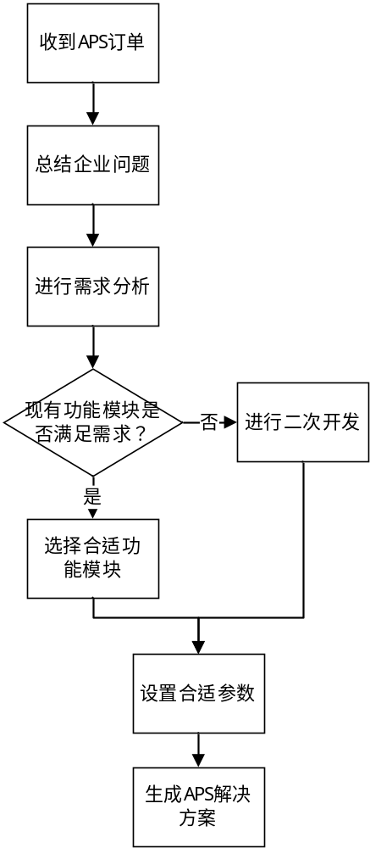
图2-2 APS方案生成流程图
- ASPROVA
Asprova公司于1994年在日本成立。自成立以来，其一直专注于生产排程软件的开发。截止2018年，全球已有超过2000家工厂导入该公司的生产排程软件。其业务遍布全球各行业，包括家电业、汽车零部件生产、电子业、大型机械制造以及金属精密加工等。
其APS软件特点是覆盖范围广，能贯穿销售、制造、采购的整个过程，支持从短期到长期的全部生产计划。其具有的基础功能模块包括：GUI显示实际输入、BOM单输入、生产计划编辑、无限能力分派、有限能力分派、销售、采购，以及可追加的功能模块包括：KPI计算、资源锁定、移动时间、组分派、事件和最适化等。Asprova的APS框架图如图2-3所示。
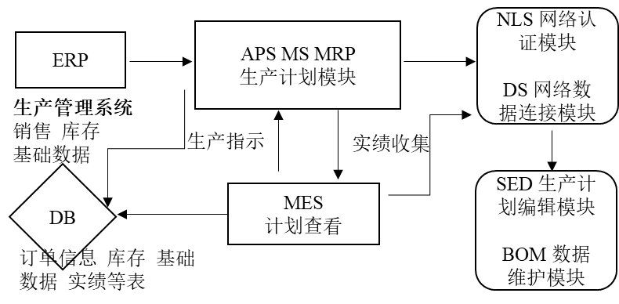
图2-3 Asprova APS整体框架图
2）PlanetTogether
PlanetTogether是美国最大的APS软件供应商，其提供的APS致力成为智能工厂的导航系统。其软件提供的范围也非常广泛，包括食品生产、啤酒厂、包装、电子、汽车、化工等。他们公司提供的APS的特点是排程模块的制造调度算法强大，并且可以为整个企业的生产提供APS软件，这一点由其功能模块包含多工厂协同优化可以看出。
- Opcenter（Preactor）
西门子旗下的Preactor APS是业界领先的APS系统。整个APS以排产时间粒度分为两部分，AP（Advanced Planning）和AS（Advanced Scheduling），前者是中长期的生产计划，后者针对的是每天细化到时间段的排产。其提供的APS软件能很好的将各系统整合在一起。其作用顺序为：ERP的订单通过APS优化后发送到MES,MES的执行结果反馈回APS以进行计划修正。PLM的主数据支撑APS的计划精准度，同时WMS提供物料信息至APS以确保计划的可行性。APS成为整个过程中的大脑，指挥工厂、仓库、物流、供应商协同作用并服务客户。

2.5 APS应用总结
APS软件作为企业信息化转型，实现智能制造的重要部分，已经在各行业各企业广泛应用。APS最根本的功能是生产排程，但企业对生产排程的需求来源各不相同，与行业特点和企业实际情况有关。对于汽车业，其生产流程复杂，所需空间大，装配流程多。同时其需求难以预测，往往进行面向订单的生产，因此汽车生产对满足交货期限和响应紧急订单能力有很高要求。同时，类似汽车业的中大型机械制造业的流程和工艺都较为复杂，对APS算法的时间和空间复杂度都提出很大的考验。对于服装行业，库存管理往往是一大难题，控制库存是服装企业引入APS的一大动机。采用APS进行精细化生产后，服装企业能对采购和销售计划以及产品数量有更精确地把握，从而减少库存积压的现象以降低成本。针对日化快销品，由于其需求变动快，物料管理成为一大难题。服装企业的运营部通过APS工具进行预排程主计划，快速回复市场需求，与采购部门沟通确定原料包材的物料需求数量;计划调度科通过APS工具进行周计划及日计划排程，与采购部沟通短期及JIT物料需求，优化排程，降低物料库存；生产车间通过MES系统的报工和发料信息的及时反馈物料的使用情况和工单执行状态。最终形成了总部计划运营，生产计划调度，生产制造执行，采购以计划为基础的高度协同的计划排产体系。化工行业由于其行业特殊性，在产品更换时需要进行设备的清洗。^{[22]}而频繁的清洗会大大降低生产率，因此引入APS在安排生产计划的同时最小化清洗时间。此外，化工业由于设备众多，并且需要化学物质的平衡和全程追踪，因此建立模型的过程较为复杂。对于金属精密加工，其订单多为小批量、多品种，即个性化程度高的订单。并且其生产受材料制约，计算复杂。如何在安排生产计划时将订单合并生产以降低成本，同时对材料的采购和库存进行管理是亟待解决的问题。
目前，上述行业的部分企业已经采用APS对其生产排程进行优化，并取得了优异的效果。在建筑业，由于房屋建造已有一套成熟的、标准化的建造流程，且基本适用于大部分房屋设计方案，因此目前市场上还没有针对房屋建造领域的APS软件。然而，在房屋个性化定制的背景下，房屋建造难度大幅上升，以往的施工经验或流程并不能照搬到个性化装配式建造中，如果不对建造流程进行相应的优化，房屋极长的工期和高昂成本将会使开发商和住户都无法接受。与此同时，如果把整栋房屋视为一个产品，将每层、每户以至于每个房间、每个构件视作零部件，那么可以采用生产的眼光看待房屋建造。

3 APS应用于个性化装配式建造的必要性分析

3.1 房屋个性化定制与装配式建造

3.1.1 房屋个性化定制
房屋个性化定制的理念在第一章的研究背景中已有介绍，然而，在实践中想实现住户最高自由度的定制设计是不现实的。考虑到住户对建筑的专业知识缺乏了解以及住户对房屋的个性化需求，最终设想的个性化定制平台如图3-1所示。

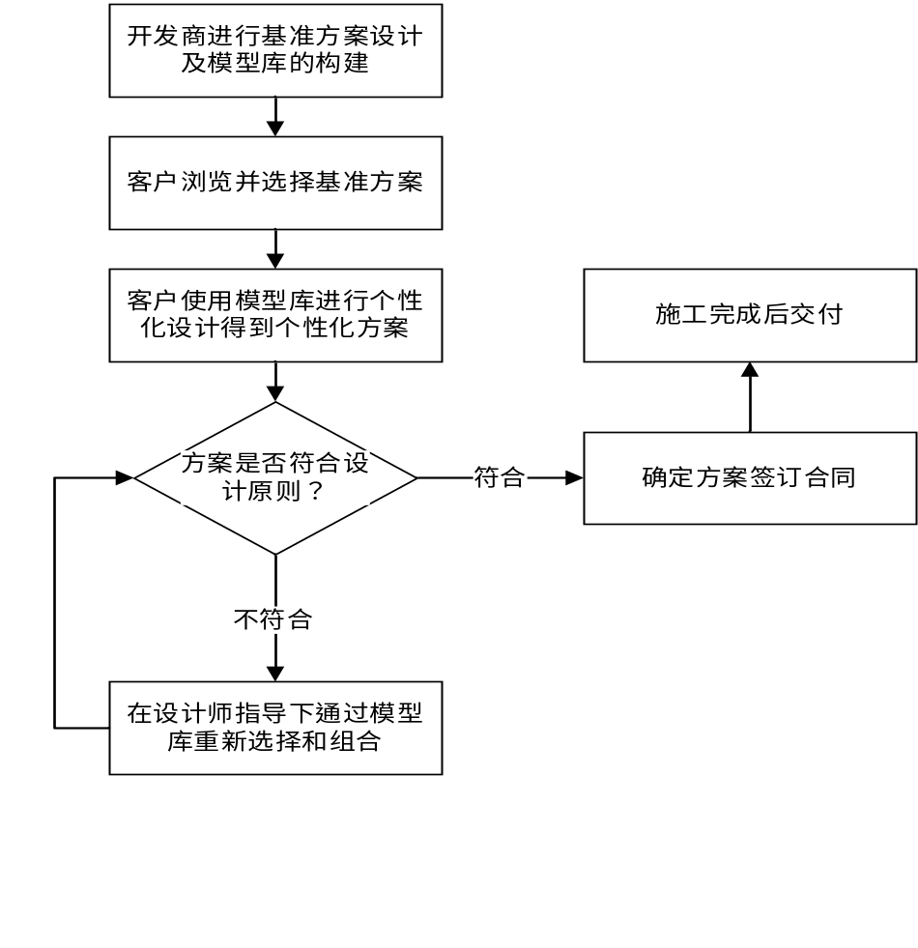
图3-1 个性化定制流程
在该流程中，住户并非从零开始设计户型、个性化的构件、水电线的布线以及每个房间的布局等。首先是由开发商进行推荐方案的设计，并且通过住户调研创建一个模型库菜单供住户自行选择。住户首先通过平台虚拟浏览开发商提供的基准方案并选择其中某一方案为基准开始进行个性化设计。随后住户利用开发商提供的模型库，在基准方案上添加自己想要的模型。例如：住户对厨房的需求是中式＋西式厨房的U型设计，那么住户可以在厨房一栏选择其类型并采用拖拽式操作修改厨房布局。此外，当用户对某方面有强烈需求但基准方案和模型库无法满足时，可以直接与设计师联系沟通。当用户设计的方案完成后，设计师会基于设计原则对方案进行检查，包括美观性、实用性、安全性等，并对方案进行评估。若方案通过，则可以签订合同并着手原材料的准备，否则退回给客户使其在设计师的指导下进行设计方案的进一步修改。

3.1.2 装配式建造
装配式建造，是指将对建筑的建造变成由工厂到建造现场的整个过程。首先在预制件工厂生产部分建筑构件，然后通过物流配送到施工现场，最后采用机械吊装等方式将构件装配拼接，成为完整建筑物的一种建造流程。^{[23]}装配式建筑指由预制装配式建造得到的建筑。由装配式建造的定义可以看出，其与混凝土现浇建造方式的差异在于两个部分：一是存在一个预制件工厂，工厂进行预制构件的生产；二是在施工现场，施工人员完成对构件的装配拼接工作。在该建造方式中，施工现场的前期工作和预制件工厂的生产可以同步进行，无需等待现场搭建好基础设施后再进行构件生产，由串行转变为并行处理，从而节省大量时间，加大施工推进速度。相较于传统建筑千篇一律的设计与施工，在建筑工业4.0的背景下，建筑行业的发展目标和方向不再仅仅是追求建造速度和建筑规模，更注重建筑的个性化设计与施工。装配式建筑的特点如图3-2所示。
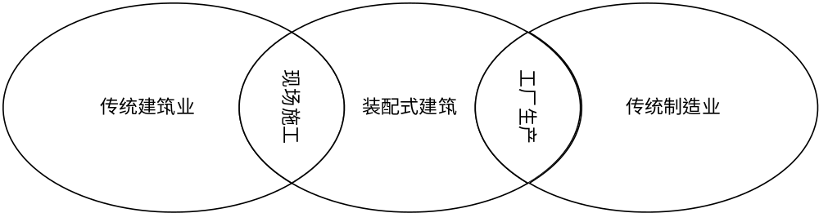图3-2 装配式建筑特点

3.2 个性化定制和装配式建造的流程
从上文中房屋个性化和装配式建筑概念出发，本文提到的个性化定制下的装配式建造，指的是住户在设计阶段提交基于自身需求的设计方案，并以该设计方案为基础形成最终的施工方案。开发商根据该方案向预制件工厂订购相关部品部件，并最终在施工现场进行装配式建造形成一个独立的组成单元，即最终交付给住户的装配式商品住宅精装修房。要注意的是，传统的房屋建造将施工和装修分成了两个环节。但是在装配式建造中会将施工和装修作为整体考虑，即土建装修一体化。个性化装配式建造流程如图3-3所示。
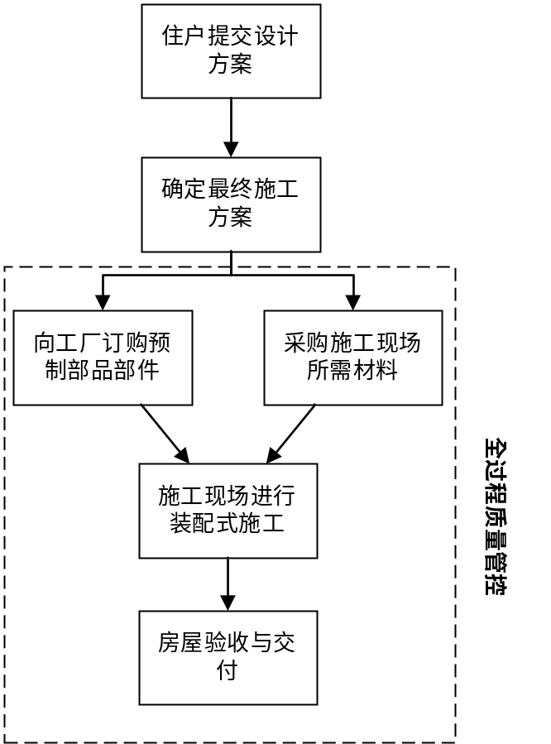
图3-3 个性化装配式建造全流程示意图
由于本文重点在于将APS引入装配式建造过程，因此对预制件工厂的生产和物流过程暂时不重点分析，以下会重点对施工现场进行的装配式施工流程进行介绍和分析。
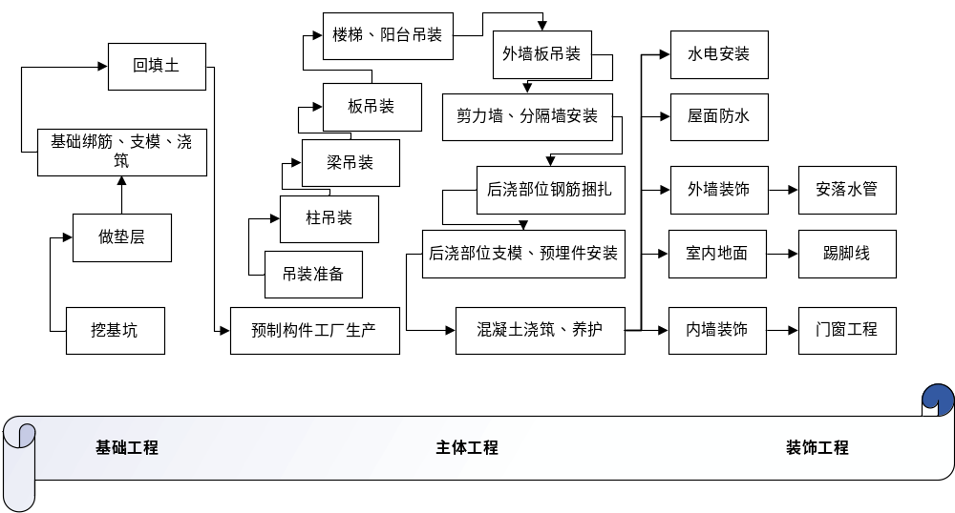图3-4 传统装配式建造流程图
图3-4所示为传统装配式建造流程。按施工过程将装配式建造分为三个阶段：基础工程、主体工程以及装饰工程。
基础工程是后面两个工程的准备工作。其流程为：首先挖基坑、做垫层，然后进行基础的绑筋、支模以及浇筑工作。经过回填土之后，地基搭建完成，进行主体工程相关工作。首先是预制构件的运输，工厂在生产预制构件后持续向施工现场提供构件。在施工现场进行构件吊装的准备，然后进行柱、梁、板、楼梯、阳台和外墙等预制构件的吊装。完成后再对剪力墙、分隔墙进行安装。再对后浇部位进行钢筋捆扎、支模以及浇筑、养护。
最后是装饰工程。装饰工程共分为五大部分：一是水电线、管道的布线和安装。二是屋面防水处理，三是外墙的装饰，包括安装落水管、装饰层等。四是室内地面装饰，包括安装踢脚线、镶嵌瓷砖等。五是内墙装饰，包括门窗工程、涂料、砌砖等。
以上为传统的装配式建造流程。然而，在个性化定制的情况下，传统的装配式建造流程有诸多弊端。

3.3 个性化定制下传统建造流程的弊端
3.3.1 施工工期长
在传统的装配式建造中，无需考虑建筑结构的多样化和个性化的装饰工程。对于标准化房屋的建造，施工往往是遵循从下到上逐层施工的原则，因为一栋住宅可能仅有几种户型，并且每一层的建筑结构是相似的。因此，在建造时每一层的施工是同质的，其房屋结构和建造工艺流程都基本相同。因此，在施工方案确定后只需依据经验人工安排施工计划即可。
当考虑个性化定制时，一栋住宅存在多种多样的设计方案。如果简单采用自下而上的建造，就会在预制构件和各种装修材料的调度过程中浪费大量时间，从而导致工期的延长。此外，凭经验制定的施工方案可能会出现工序之间联系不紧密，工序颠倒以至于成品交叉破坏等现象。对多个工序进行交叉施工时也往往难以协调，从而互相影响而降低施工效率。
从装修工程的角度出发，传统的精装房可能也是风格相近、所用材料相同的装修。但在个性化定制中，每一户都有自家独特的装修方案，这也给装修施工带来了极大的挑战，在施工过程中需要对装修的顺序进行合理安排。
由前所述，施工工期长源于施工工序不合理、施工技术难度大以及施工计划安排不科学。
影响工期各因素如图3-5所示。
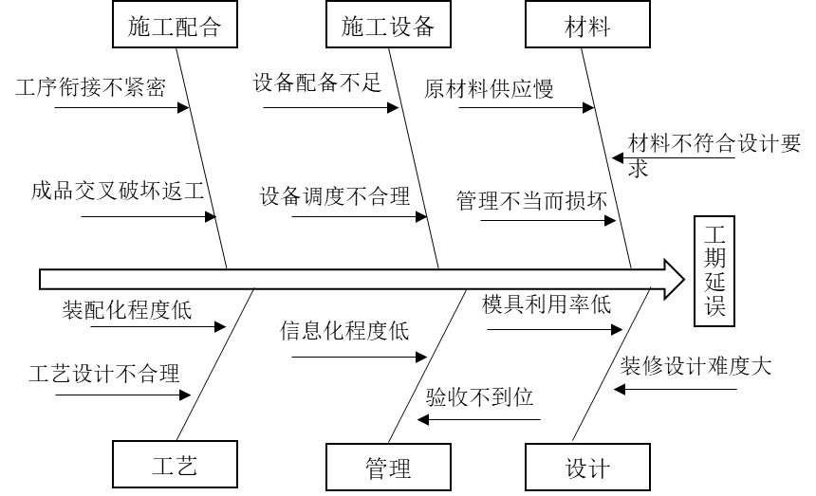
图3-5 延长工期影响因素图
3.3.2 施工成本高
仅考虑土建工程部分，影响装配式建筑的成本分成两个部分来考量：
- 物化成本（直接成本）。包括：建厂、购买设备以及生产工艺的投入成本。现今预制件工厂数量少，建厂的投入成本高，考虑土地、设备、模具费等，综合投资金额为1-1.5亿元。由于装配式建筑仍在发展中，厂内设备利用率低，现金周转率低。此外，国内预制件生产设备也尚未成熟，其稳定性和质量有待考量，对应的停机时间和潜在的维修成本也不容小觑。在施工现场，由于装配式的工艺不够成熟，设计不够完备，可能会需要比设计图数量多20%的构件数，带来了材料的超配费。
- 非物化成本。包括税费、设计成本和人工成本。个性化定制需要搭建一个便于用户参与设计的可视化设计平台，平台的搭建和维护需要投入。由于设计流程不够成熟，模具没有标准化、固定化的尺寸，在构件进一步设计时可能会产生更多的拆分构件，从而导致更高的价格。这也是个性化定制装配式相较于传统现浇结构成本增加的一个重要因素。此外，个性化定制中多样化模具的重复利用率低，需要投入大量模具重置费用，进一步使得成本上升。最后，装配式建造人员有更高的技术要求，自然也需要更高的人工费用。
除物化成本和非物化成本以外，从装配式建筑整个产业链来看，还有以下三点会对成本造成影响：
（1）装配式建筑尚未形成行业标准化，模具和构件的重复使用率低下，无法大幅度降本增效。
（2）信息化程度低。整个装配流程没有足够先进的互联网技术支撑，从而使得信息互通不充分，从而带来不必要的经济损失和施工延误。
（3）产业集群化程度低。由于其市场规模有限，施工企业无法通过制造和销售来形成稳定的合作关系从而达到资源共享，于是也不能形成最优规模效应。
表3-1 某小区土建工程装配式与现浇建造成本对比
序号 | 分部工程 | 装配式设计 |  |  | 现浇设计
序号 | 分部工程 | 造价(元） | 平米造价（元/㎡） |  | 造价（元） | 平米造价（元/㎡）
1 | 地下工程 | 758238 | 160.85 | 926860 |  | 196.62
2 | 砌筑工程 | 4580 | 0.97 | 28655 |  | 6.08
3 | 现浇钢筋工程 | 1411120 | 299.35 |  | 3571642 | 757.67
3 | PC构件及安装 | 6764707 | 1435.02
 |  |  |  |  |  | 续表
序号 | 分部工程 | 装配式设计 |  | 现浇设计
序号 | 分部工程 | 造价（元） | 平米造价（元/㎡） |  | 造价（元） | 平米造价（元/㎡）
4 | 楼地面工程 | 62450 | 13.25 | 211032 |  | 44.77
5 | 屋面及防水工程 | 97360 | 20.65 | 128703 |  | 27.3
6 | 抹灰及零星工程 | 394301 | 83.64 | 746571 |  | 158.37
7 | 措施项目及其他 | 542051 | 114.99 | 594945 |  | 126.21
 | 土建工程合计 | 10034807 | 2128.72 | 6208408 |  | 1317.01
表3-1为某小区土建工程装配式与现浇建造成本对比。由表中可知，装配式建造成本大部分来源于pc构件的生产和装配。值得注意的是，该表仅说明了土建工程的成本。因为目前几乎没有个性化定制的土建装修一体化工程，因此装配式精装修成本暂时按室内精装修成本计算，大约为1000-1500元/㎡，由于具体装修要求不同、装修复杂度不同以及材料选择不同导致其价格波动性较大。
首先，工期的延长会导致人工成本、设备使用成本等的增加。此外，施工成本上升还体现在多样化模具和原材料采购的费用。由于装配式产业发展尚未成熟，预制构件的费用高昂。如果完全按照设计方案设计模具，会使模具种类和数量多的同时复用率低，进一步提高了构件的生产成本，与之对应的构件购买费用也会增加。
从装修工程出发，基于个性化方案的精装修无疑是困难的。高施工难度带来了高昂的装修成本。如果由底层到高层逐层逐户装修，不对装修作业进行合理规划，其成本就难以降低。

3.4 本章总结
综上所述，通过对个性化定制流程和传统的装配式建造流程进行分析可知，传统的装配式建造流程不能很好地套用于个性化定制的装配式建造，如果采用传统的装配式建造流程进行个性化定制房屋建造得到的工期和成本都不尽人意。现有的施工计划往往是基于经验判断下达，由经验较为丰富的施工人员根据施工设计图纸对每项任务进行安排。在以往，这样的施工计划安排是无伤大雅的，首先对于基础工程和主体工程而言，每一栋商品住宅房都大同小异，由于建造经验不断积累，人工安排的施工计划最终也可以得到令人满意的工期和成本。而装修在以往的建造中不予考虑，是住户在购买毛坯房或精装修房后再另请装修公司对房屋进行装修或改造，其施工往往是按住户需求，针对每一房间、内墙、水电管道等进行改造或装饰，施工工序与个性化要求以及装修人员技术和经验相关度高。
当考虑土建装修一体化时，土建和装修施工图需同步完成并推进,同时考虑到可用空间的分配、户型以及装饰材料和方法选择的一体化。^{[24]}基于此种情况下，按以往经验判断人工安排施工计划是不可行的，原因如下：
- 施工工艺多且复杂，计划难度高。个性化定制的装配式建造的整体工艺多，工艺顺序可以较为灵活变动，例如：主体工程和装饰工程的工艺之间可以穿插施工，并没有绝对的先后顺序。使得施工计划安排难度较高。
- 个性化方案多，难以进行普遍化、标准化施工。在引入了个性化定制方案后，各户之间的差异性较大，难以进行普遍化和标准化的施工。因此，在施工方面应综合考虑不同的设计方案进行针对性施工。
- 土建装修一体化，施工工种多且杂，人员管理难度高。土建工程和精装修一体化的施工会使现场的工种多，带来了人员管理上的困难。
如前所述，个性化的装配式建造有必要引入APS对施工排程进行优化。

4 APS应用于个性化装配式建造的可行性分析

4.1 从生产角度看待房屋建造
近年来，住宅产业化被大力推行。从国家政策出发，建筑业是我国经济的支柱，而建筑工业化是世界的潮流更是我国高速发展的迫切需求。参考国外建筑业辉煌成果，我国建筑工业从上世纪中叶起便在全国范围内推行预制化、标准化、模板化建筑。90年代后，住宅产业化步入新的发展阶段，与此同时国家也出台了一系列政策，旨在推动住宅产业化，优化相关生产模式。1999年国务院发布的相关文件中明确提出住宅行业的发展方向，开启了住宅产业化的新篇章。2016年国务院再次提出“在十年内使得装配式新建建筑面积占总面积的30%。”由此也可看出国家对发展装配式建筑的大力支持。装配式建筑作为一种很符合住宅产业化、绿色低碳建筑理念的一种建造方式和技术，是住宅产业化的重要载体，正在被国家的各种法规和政策大力推行。在2021年国家住建部发布的全国装配式建筑发展通报中提到：2020年装配式建筑开工面积大幅增长，全年装配化装修面积较2019年增长58.7%。图4-1为装配式全生命周期概况图。
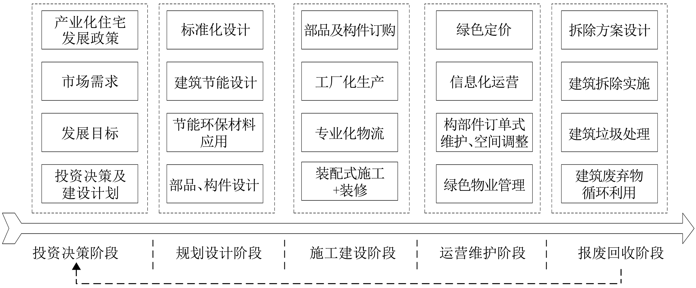
图4-1 全生命周期的装配式各阶段情况
住宅产业化即使用类似工业化生产的方式建造住宅，从装配式建筑的角度出发描述为：从预制件工厂生产房屋的零部件，在施工现场进行装配式拼接，从而得到整个房屋住宅产品。由上述可知，以生产的角度来描述装配式房屋建造的整个过程是自然且合理的。APS已广泛运用于各制造业的生产，因此，将APS应用于装配式建造的生产排程在理论上是可行的。图4-2为住宅工业化房屋建造概念图。
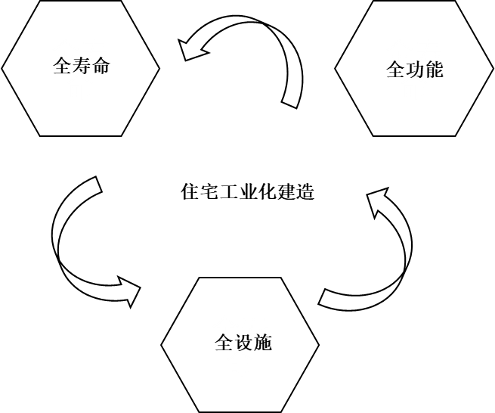
图4-2 住宅工业化房屋建造概念图

4.2 房屋建造和制造业的比较
由第二章的APS应用分析可知，需要考虑行业特点和企业的实际情况开发APS软件。将房屋建造视为生产过程，其与制造业有诸多相似之处。
4.2.1 交货期限
与制造业相同，每一栋房屋在规划投资时就会规定一个交付期限。交货期限是排程过程中一个非常关键的硬约束。
4.2.2 工序与工艺
只考虑现场施工，房屋建造的工序和工艺可以与制造业的生产相匹配。例如竖向构件的安装流程为：安装吊具→构件起吊→拆除临边防护→吊运及落位→安装斜支撑→构件校核→塞缝灌浆→质量验收。其中每一环节都涉及到施工人员、设备、原材料、预计时间。同时，各任务之间存在逻辑关系，除了基础工程在建造初进行，其余的主体工程和装饰工程的工艺流程较为灵活，关系复杂，包括：完成—开始关系（Finish to Start），例如进行钢筋绑扎后才能进行模具的混凝土浇筑。完成—开始+N关系，例如内墙在浇筑后进行1—2天养护后才能开始内墙装修。以及开始—开始关系（Start to Start），结束—结束关系（Finish to Finish）等。各种工艺间关系需要被考虑，因此APS的排程模块需要设置大量的逻辑关系。虽然构件的安装不能与流水线工作等同，但是可以用类似的工艺流程对施工步骤进行刻画，因此也可以采用APS进行施工排程。
4.2.3 资源约束
施工同样也存在资源约束。资源约束包括：设备数量和种类约束，原材料数量和种类约束，工人工种和数量约束。在进行生产排程时，考虑这些约束是必要的。
4.2.4 和其他系统的对接
与制造业中APS与ERP、MES等系统进行对接和交互，房屋建造APS也需要和房屋质量追溯系统，装配式全生命周期减碳管理等系统进行对接。在整个施工过程中交互施工数据并得到反馈以对排程进行调整。
4.2.5 房屋建造自身特点
除与制造业相近的部分外，房屋建造有其自身特点：
（1）验收。验收是房屋建造中的关键环节。在传统制造业中，各工艺基本由机械+生产人员完成，自动化程度高，因此往往只需在半成品和成品环节进行一次校验即可。但建筑业的自动化程度较低，各环节中人工占比较高，出错的可能性也远大于传统制造业的生产加工。APS在进行排程时需要考虑每个工艺完成后是否有验收环节，以及验收不合格时评估是否需要修改或返工。APS在优化房屋建造流程时，一定要重点考虑验收时间和返工时间，而这一点一般在传统制造业不予考虑。
（2）单一产品。房屋都是以整栋的形式交付，因此只考虑对一栋房屋进行建造时，仅存在整栋房屋的一个交付期限。而制造业中往往会接到多个订单，订单中有多种产品和数量要求。工厂会将多个订单合并生产并满足每个订单的交货期限。因此，在房屋建造过程中的流程排序是较为灵活的，只要以总建造时间最小为目标，在基础工程完成后，基本无需考虑每一层每一户的建造开始与完成时间。从这方面而言，房屋施工排程的灵活性高于传统制造业的生产排程。
（3）装饰工程。对装饰工程施工规划同样十分重要。以往的房屋建造往往将土建工程和装饰工程分开考虑，由施工方和装修公司分包。当土建装修一体化时，应考虑交叉施工，即在主体工程的施工过程中穿插装饰工程的流程，从而对整体工序进行优化。
（4）设备和人员的移动。在制造业中，工人都是位于生产线的固定位置操作固定设备负责流水线中的某一环节，一般只有产品进行变动后才会有设备的更换。然而在房屋建造中，工人需要进行水平和垂直方向的移动，设备也需根据流程安排进行位置上的变动。因此，在房屋施工排程中还需考虑设备和人员的移动时间，否则会导致排程计划仅仅在理论上最优，但实际操作时会由于工人移动而花费大量时间。

房屋建造和机械制造的相似之处
由于大型机械制造业生产的产品和房屋有诸多相似之处，接下来对房屋建造和中大型机械制造业进行各项对比分析，表4-1为房屋建造和机械制造业的各项比较。
表4-1 房屋建造和机械制造业各项比较
比较内容 | 机械制造业 | 房屋建造
工业化程度 | 高，基本实现自动化生产 | 低，存在大量人工环节
需求情况 | 以订单的形式到达，每个订单都有自身的交货期限 | 整栋房屋存在一个总交付期限
流程 | 较复杂，流程间存在逻辑关系，可灵活变动 | 较复杂流程间存在逻辑关系，可灵活变动
原材料情况 | 原材料品种多、数量大 | 原材料品种多、数量大
施工人员情况 | 工种较少，流水线的装配、包装等工种 | 工种多，装配、装饰各工种混杂
生产周期 | 从几分钟到几年不等 | 两个月到三个月
产品质量 | 质量较为稳定 | 受外界因素影响大
产品情况 | 体积大、精密度高 | 体积大，零部件多
由表中可见，二者的流程状况比较相近，都是工艺流程多且复杂，在排程算法方面可以参考机械制造业的APS软件算法模块。其次，部分机械制造业同样涉及到大量的装配工作，在装配流程规划方面可以作为参考，预制构件的装配可以视为一个大型机械（房屋）装配小型零部件（预制构件）的过程，其装配顺序可以从中大型器械如汽车、轮船等的装配方法和顺序中借鉴。此外，对于存在设备更换时间的机械制造业，可以初步将验收视为设备更换从而在算法中进行考虑。最后，二者的原材料供应方面相似度较高。房屋建造的原材料来源多、品种复杂、数量大，而机械制造业同样如此，一个精密的机械可能由数千个材料和零部件制造拼接而成。如何应对和管理如此大体量的材料，指定科学的采购计划，让原材料供应时刻满足施工计划的推进，也可以从制造业的实践成果获得经验。

4.4 本章总结
综上所述，由住宅产业化理念可知，住宅的工业化、生产化是大势所趋，房屋建造作为房屋全生命周期的重要组成部分，其工业化和自动化程度也会逐渐提高。同时，房屋建造的需求、工艺流程、产品性质等方面都和制造业有大量的相似之处，从APS的定义出发，房屋建造存在工艺流程、设备、人员和资源，可以通过APS相关技术进行生产排程。因此，用生产产品的眼光去看待房屋建造是可行的。
另一方面，房屋建造有其特点，需要考虑制造业中未曾考虑的问题。在APS设计时需考虑验收情况、验收时间以及验收不通过的处理，各环节的修改或返工也是影响时间的因素。房屋由于仅存在整栋房屋的交付期限，因此在工序调整方面更加灵活。房屋建造分为基础工程、主体工程和装饰工程三大模块，但在传统的土建施工中装饰工程可能只负责基本的水电管道安装，而涉及到精装房可能采取了分包给装修公司装修的方式。所以往往未考虑到装饰工程和主体工程的交叉施工。此外，房屋建造还应考虑施工人员和设备的垂直和水平移动时间。这也是房屋建造相较于制造业区别较大的一点。
因此，将APS应用于房屋建造过程是可行的，但现有的APS软件不能完全满足房屋建造需求，无法直接将现成的APS套用到房屋建造领域。应针对个性化定制下的装配式建造设计其独特的APS功能。

5 个性化装配式建筑APS的功能设计

5.1 APS功能分析

5.1.1 APS的功能性需求
经对个性化装配式流程进行总结归纳，借鉴APS应用于各制造业实践经验，初步设想APS主要通过实现以下三大功能来优化建造流程：
- 设备和原材料管理。在建造流程中，原材料的种类复杂、数量大。此外，不同的土建工程阶段的原材料性质不同。哪些流程在哪些时刻需要哪些原材料以及如何使原材料供应能够时刻满足施工计划推进都是需要考虑的问题。APS需要实现对各种原材料的供应和使用情况有良好的管控。同理，APS也需要对设备及其状态进行管控。
- 根据施工能力制定现场建造施工计划。APS需要考虑设备资源限制、原材料供应限制、施工人员数量限制，以及工艺顺序约束、各工艺施工时间等，对总施工计划进行安排。该计划需要细化到安排输入到APS中的每一工艺。
- 根据实际施工情况和验收情况等对施工计划进行调整。仅生成初始的施工计划是不够的，APS还应根据具体施工情况和突发事件对施工计划进行实时调整。

5.1.2 APS的非功能性需求
非功能性需求从以下四点来考虑：
- 用户界面。用户界面是使用人员首次接触系统时看到的界面。一个简洁、美观的界面无疑能提高使用人员对系统的评价。此外，简洁、友好的界面更有利于使用人员进行相关操作，保证其能在短时间内掌握系统的使用方法和流程。本文的APS也要基于简洁、易用的原则进行设计，让使用人员能够很清楚地找到自身工作相关的模块并且进行相关操作。
- 通用性。通用性要求系统能很好地适用于企业实际面临的各种场景。当企业的业务流程稍作变化时，该系统也能够处理新业务流程下的排程。
- 可操作性。可操作性是优秀的用户界面和易用的功能设计共同结合的结果。一个好的系统应该让使用人员易于上手，即使不阅读使用文档也可以凭直觉和经验进行大部分操作。此外，系统响应速度要快，系统的逻辑设计也要完备，不能出现多线程操作就卡死的现象。
- 可拓展性。随着APS排程技术不断发展，以及企业实际业务不断拓展、客户需求愈加多样化，APS具有良好的可拓展性是十分有必要的。APS在面对外部环境的变化时需要做出快速、准确的变动与相应，这样才能符合现今技术发展、需求变化的特点。
- 安全性。安全性是一个系统的必要保障，在设计系统时需高度重视保护用户个人数据。系统需对敏感信息做处理，如密码、金额等。对于权限也要严格划分，不能让用户越权操作。此外，系统应具有备份功能，有一定的容错设计。

5.2 APS的设计
根据先前的需求分析，APS功能模块化如图5-1所示：
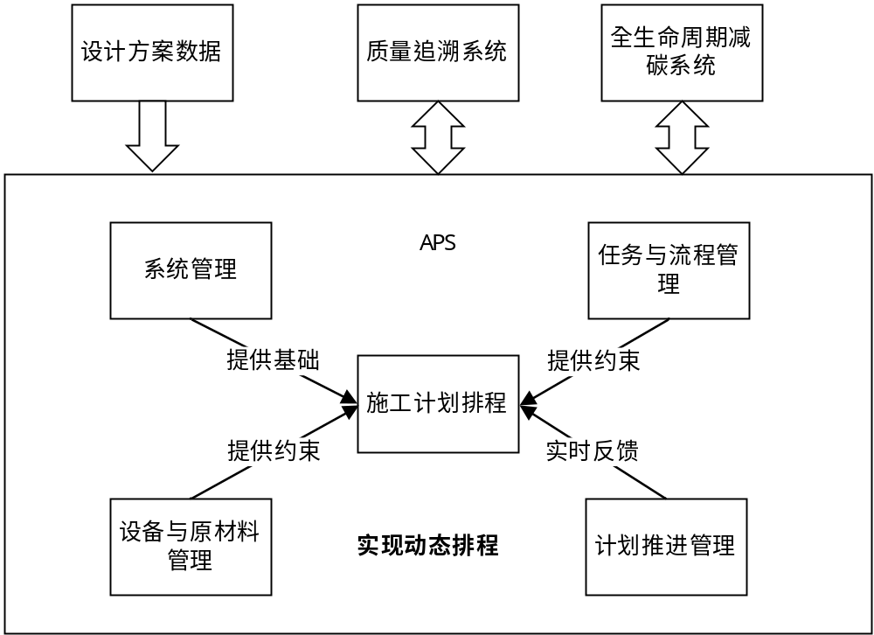
图5-1 APS功能模块示意图
APS按照功能划分为：系统管理、任务与流程管理、设备与原材料管理、计划推进管理和施工计划排程五个模块。

5.2.1 系统管理
系统管理指APS对系统整体和使用人员的管理，包括用户管理和权限管理。^{[25]}
- 用户管理
用户管理是APS的起始部分，其功能包括：对用户信息的查询和修改，包括将其分配到不同的用户组、修改个人信息、密码等。
- 权限管理
权限管理是系统管理中很重要的一个功能，实现了给不同的用户组分配不同的权限。系统对不同用户组的开放程度是不同的，权限管理可以针对不同用户组设置不同的权限，例如：可以通过勾选出该用户组所需的权限项来控制用户组权限。设置完成后，APS向该用户组用户显示的界面是基于权限管理中设置而得到的界面，同样当用户想对某部分进行操作时也会根据其权限来判断操作的有效与否。系统的稳定性和安全性可以由良好的权限管理功能保障。
本文中，用户组分为三类：系统管理员、施工管理员和施工员。其中系统管理员拥有系统的最高权限，例如：管理用户组权限、修改任意用户信息等。施工管理员主要是拥有生产管理模块的所有权限，可以对设备和生产线进行管理。而施工员是一线工人，主要负责实施APS生成的信息。施工管理员和施工员的权限完全取决于系统管理员的设置。

5.2.2 任务与流程管理
任务与流程管理模块是进行所有任务的具体内容、逻辑关系、预计时间等的记录。该模块是为施工计划排程提供约束。具体功能如下：
- 任务的修改。在设计方案输入后，APS会根据其设计自动生成初始的任务。施工管理员在此基础上可以手动录入或修改任务的相关信息，包括：任务描述、预计时间、使用原材料、使用设备、施工人员以及是否需要验收等。
- 任务的逻辑设定。在全部任务录入后，对任务之间的逻辑关系进行设定。具体为四种关系：开始—开始、开始—结束、结束—开始和结束—结束关系。两种任务间还可以添加时间间隔的硬约束，例如：某构件在浇筑后需静置养护2天后再进行其余的装饰工作。
- 流程设计。在所有任务中，存在一部分任务总是作为整体考虑，例如某一系列任务都是生产某种构件的工艺组成部分。此时这种任务的所在位置和前后顺序都基本固定，可以将这样的一系列任务直接视为一个流程进行考虑。例如某内墙的安装流程如图5-2所示，每次考虑该内墙安装时，可直接将一系列任务视为整个流程考虑，这样可以减少排程的计算量。
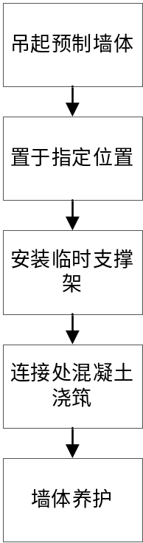
图5-2 某墙体安装流程图
当生产工艺发生变动时，也允许对流程进行修改，但需要优先更新任务数据库中的任务。
在任务与流程管理模块，计划人员需认真考虑任务的粒度，并全面考虑施工全过程，将施工中涉及到的全部任务和流程都录入该模块。任务与流程如何设计和描述直接决定了排程时的计算难度和得到的施工计划的可执行性。

5.2.3 设备与原材料管理
由于设备管理功能较为简单，因此与原材料管理结合成一个功能子模块。在施工现场存在大量设备。在设备管理中，设备具有以下数据：设备类型、设备ID、设备型号、设备所处位置和设备状态等。设备管理的主要功能为：
- 记录设备的种类和数量。在APS排程时需要考虑设备的种类和数量约束。
- 记录设备状态。当某设备出现故障时，应该即时更新设备状态并尽快修理或更新设备。以及当某设备一直处于闲置状态时，应该分析其原因并解决问题。
原材料管理的目的是为了保证原材料能时刻满足施工计划的推进。在向APS输入设计方案后，APS会根据设计方案具体情况和要求计算出各种原材料的用量并且考虑一定程度的浪费和冗余给出原材料的需求数据。随着工程的不断推进，原材料不断的从供应商运输到施工现场，以及在施工过程中消耗。施工管理人员需要实时更新原材料的使用情况和库存等，并判断原材料的供应/消耗情况是否符合计划，从而对原材料进行管理。另一方面，当原材料的供应/消耗出现不可逆的异常时，还应考虑对施工计划进行相应调整。
原材料可分为三类：
- 预制构件，在工厂生产并运输到施工现场。对预制构件的管理要求掌握其所在位置、编号、状态等。此外，还应于预制件工厂的信息对接，了解预制构件的生产和配送情况。
- 模具和混凝土等。这部分材料主要应用于主体工程中现场浇筑部分，对于这部分材料应在基础工程进行时准备就绪，并实时关注其使用情况。
- 装修材料。这是原材料管理中最麻烦的一种材料。用户个性化的选择导致装修原材料种类多，数量大。虽然在采购时会因大批量采购降低成本，但是原材料的管理难度较高。对于这些材料在施工现场应有序堆叠摆放，并对其去向和用量进行追踪。如果在建造过程中意外损耗了材料，还需迅速采购相关原材料，以免延误施工计划。

5.2.4 计划推进管理
计划推进管理指实际施工中对计划执行情况和验收情况的管理。计划推进管理为施工管理调整施工计划提供基础。
1）计划执行管理
计划执行管理的思想来源于项目管理。其功能为记录施工计划的实际执行情况。在该功能模块中，施工员可以登录系统查看拆分为日、周、月的施工计划。首先，施工员根据自身实际施工情况对该日的计划完成情况进行填写，主要是为了体现施工是否按计划顺利执行。如果施工进度并未按计划推进，则说明原因并提交。等当日所有相关施工员提交每日进度后，施工管理员将当日的情况进行汇总并分析，如果在某些流程部分存在延误，则会分析原因并做出相应调整。出现计划执行不到位的原因可能是多种多样的，如天气因素、原材料供应不到位、施工时出现意外等。计划的执行情况为施工管理人员的手动排程提供了依据。计划执行管理流程如图5-3所示。
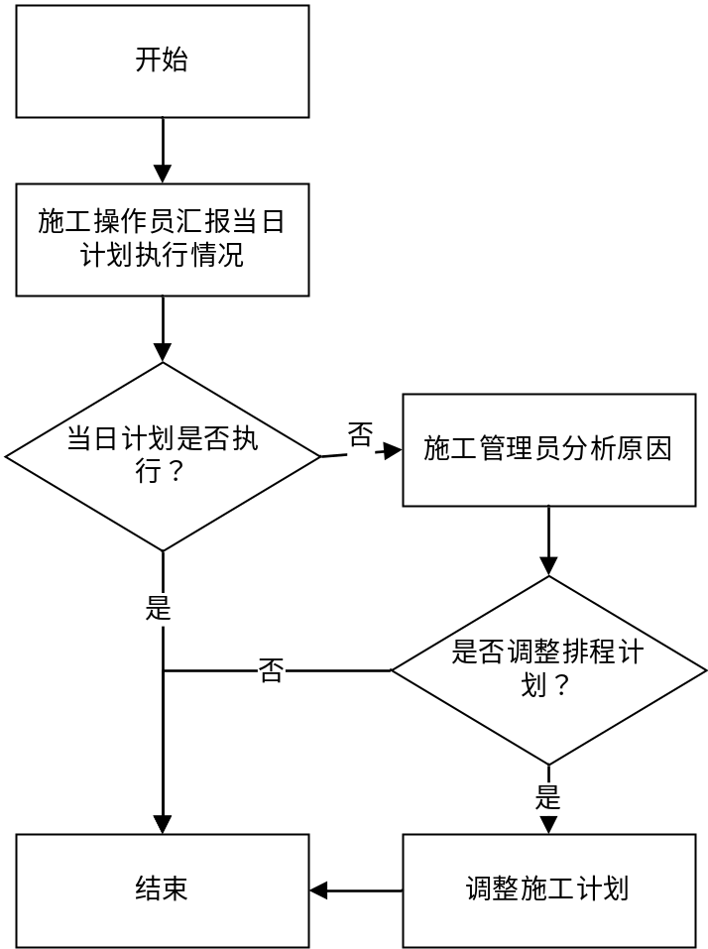
图5-3 计划执行管理流程图
2）验收管理
验收管理是房屋建造APS相较于其他制造业APS独有部分。因为房屋建造过程的自动化程度较低，人工施工出错在所难免，因此在所有需要验收的环节都需要进行人工校验和核对。该模块与建造全过程的质量管理有关，也会影响计划执行情况从而影响排程计划。
在验收管理模块，需要设定的参数包括：需要进行验收的环节或流程，以及每日验收的具体情况。在每个需验收的流程结束后，若当日该流程后还安排了其他相关任务，则施工管理人员需迅速前往该流程执行位置并进行验收工作。验收完毕后将验收结果提交到计划推进管理模块。执行紧后工作的施工人员只有接收到验收通过的结果才能执行进一步的任务。同时，如果某项任务验收不通过，验收人员应迅速对其现象和原因进行分析，并安排施工人员进行调整。对于施工中的严重失误，不能即时调整的情况，应在计划执行模块中作详细说明。

5.2.5 施工计划排程
施工计划排程是APS的核心功能。其功能描述为：APS接收设计方案数据和流程、设备等资源约束后，以优化工期为目标计算出初始的施工计划。APS的施工计划排程模块有两个子模块：初始计划排程和计划调整。其中初始计划排程APS生成初始计划的流程为：
- 输入整栋房屋所有户的设计方案。
- 根据设计方案匹配相关全部流程。
- 根据设计方案计算原材料需求。
- 按基准方案将所有户分类，计算相似度较高的结构及流程。
- 根据算法进行流程安排，考虑以下四点原则对施工计划进行排程：
（1）将相似度高的流程统一安排施工。
（2）在主体工程的施工过程中穿插装饰工程施工。
（3）将具有验收环节的流程尽量安排串行进行，防止某流程结束但没有人员及时验收导致工期延长。
（4）对于同一施工人员或施工队，尽量缩短其在每日内的垂直移动距离。
同时，排程时应考虑设备种类和数量约束、施工人员工种和数量约束以及任务和流程的各种逻辑关系，以最小化工期为目标生成初始施工计划方案。
图5-4为APS生成初始施工计划流程图。

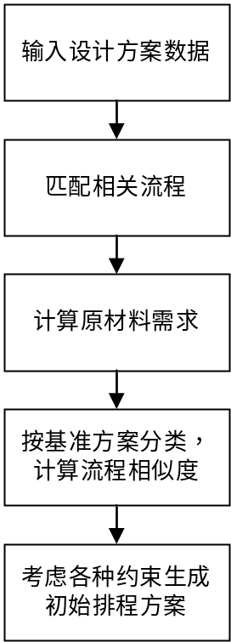
图5-4 APS生成初始施工计划流程图
第四步提到的计算结构相似度较高的结构或流程的目的是在第五步考虑优先将相似度高的流程安排在一起施工。传统施工以“逐层向上”施工为原则，但个性化装配式建造中考虑到多样化的设计，应该考虑优化各层各户的施工顺序。当存在两户设计相似程度高时，应该考虑将这两户的施工安排在一起，这样可以节省人员变动时间、原材料和设备的准备时间，还可以将对这两户同时验收以减少验收时间。
由于本文未考虑具体算法的应用，因此第五步提到了几个排程的原则有助于算法的设计。实际上，完全遵循这些原则是不可能的，甚至有的原则之间会互相冲突。在算法实际应用时应以最短化工期为目的，根据实际运算进行合理排程。
然而，APS生成的施工方案并不能一次性解决整个工程的所有问题。在工程实际推进时，需要根据实际情况对施工方案进行调整。调整方案的基础和依据在上文的几个功能模块已作说明。调整施工计划的各种情况总结如下：
- 初始施工计划形成后，施工管理人员对计划进行检查，并结合实际情况进行略微调整。此时的调整是施工管理人员基于自身施工经验和施工要求对施工计划进行小幅度调整。
- 根据计划推进管理模块的信息进行调整。在计划推进管理模块中，当遇到不可逆的意外情况并延误施工进度时，应对施工计划进行调整。例如：当某天天气情况恶劣，当天施工任务未完成时，应该在满足房屋交付期限的情况下对后续计划进行调整。
- 设备与原材料突发情况。当某设备出现故障或某流程所需原材料短缺，首先应对问题情况进行评估，确定该问题是可以立马解决，不影响生产还是无法在短时间内解决。当问题不能在短时间内解决时，应对施工计划进行相应调整。基于这种情况的计划调整较为复杂，简单处理是直接不变更计划，整体向后延迟。如果想尽可能减少工期延长时间，最小化损失，应考虑是否能更新约束后重新规划施工计划。例如，从资源设置中暂时删去该设备，重新生成施工计划。
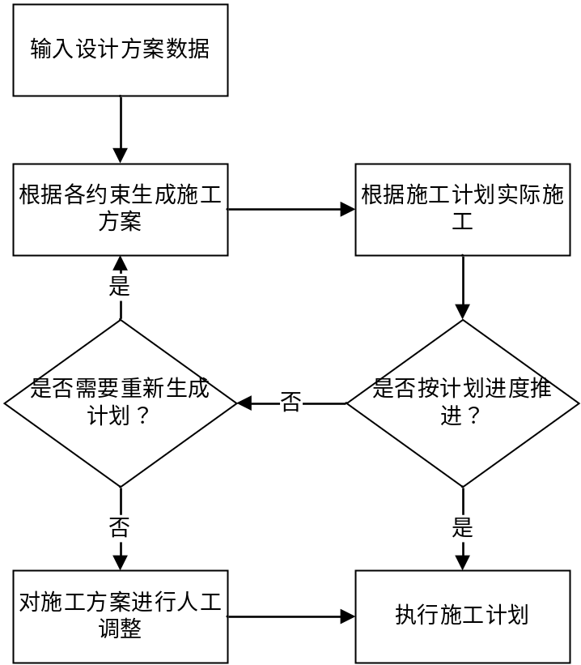
图5-5 APS运行总流程图
图5-5为施工管理人员使用APS的整个流程。其主要任务是生成初始的施工计划，并在施工实际推进过程中对计划进行不断调整。

6 总结与展望

6.1 总结
APS是一种基于约束理论和运筹学思想，对企业实现精细化生产提供指导和帮助的软件系统。基于房屋个性化定制理念和设计平台，本文探讨了在该背景下如何将APS应用于装配式的房屋建造流程。本文具体的研究内容如下：
- 对APS软件的应用进行了介绍。分析APS在各行业的应用场景和特点，总结归纳了APS应该具有的功能。
- 进行APS的必要性分析。介绍了房屋个性化定制和装配式建筑的概念，对个性化装配式建造流程进行梳理和分析，从流程出发分析个性化定制下的传统施工流程存在哪些弊端，得出引入APS的必要性。
- 进行APS的可行性分析。从住宅专业化理念下的房屋建造出发，分析比较房屋建造施工和制造业的相似和不同之处，对APS应用于个性化定制下的装配式建造进行可行性分析。
- 对APS其应具有的功能和非功能需求进行分析，并设计包括：系统管理、任务与流程管理、设备与原材料管理、计划推进管理和施工计划排程等功能模块的APS。

展望
随着社会进一步发展，公众的绿色环保意识不断增强，对个性化的需求也会不断加大。本文对APS的相关分析和讨论还停留在较浅薄的阶段，为了开发出真正适用于房屋个性化定制的APS，还需要在以下几点进行研究：
- 实现房屋个性化定制设计平台的开发。本文的研究都是基于设想中的设计平台，实际上对于设计平台诸如用户参与设计的粒度、参与设计的方法等都仅停留在设想阶段。如果存在一个实际的平台，基于平台的各种分析可以更加完善.
- 施工计划排产模块算法的实现。在排程管理模块中，自动排程需要设计相应的算法，在未来的工作中可以考虑将遗传算法、退火算法等运用到APS的排程实现。
- 与BIM技术的结合。BIM技术可以很好地模拟建筑信息和施工流程，考虑BIM技术有助于APS排程功能的进一步优化。
- 对APS的开发。本文中仅描述了APS的功能模块以及设计，并没有开发出一个实际的APS。采用什么语言、平台和架构来开发APS还有待考虑和实现。

致谢
经过几个月的努力，终于在临毕业之际完成了本科的毕业论文。在撰写毕业论文的过程中，最值得感谢的就是我的毕设导师马辉民老师，在此期间多次与我讨论毕设的内容和进度，在论文框架搭建和写作方法等方面都对我悉心指导。如果没有老师在撰写毕设全过程的帮助和指导，仅靠自己浅薄的水平是无法完成毕业论文的。
同时也非常感谢在这段时间内同组的两位同学与班上的同学的相互支持与探讨，在大四下学期这段忙碌的时间里相互传授经验，面对问题时的互相鼓励，都成为了我学习过程中的动力与能量。
最后要感谢我的父母和朋友们，在学习和生活上给予我物质和精神上的鼓励，让我在学习的过程中也能感受到自己的一份归属感，在面对难题与困难时向他们倾诉都会让我轻松许多。

参考文献
- 丁斌,陈晓剑.高级排程计划APS发展综述[J].运筹与管理,2004(03):155-159.
- Stone J A, Howard L P. A simple technique for observing periodic nonlinearities in Michelson interferometers[J]. Precision engineering, 1998, 22(4): 220-232.
- Goldratt E M, Cox J, Whitford D. A process of ongoing improvement[J]. Journal of Manufacturing Technology Management, 2005, 16(3): 302.
- de Man J C, Strandhagen J O. Spreadsheet application still dominates enterprise resource planning and advanced planning systems[J]. Ifac-Thesissonline, 2018, 51(11): 1224-1229.
- Brown G, Keegan J, Vigus B, et al. The Kellogg company optimizes production, inventory, and distribution[J]. Interfaces, 2001, 31(6): 1-15.
- 王法,聂荣,袁德成.APS理论与应用[J].物流科技,2005(07):86-89.
- Feitzinger E , Lee H .Mass customization at hew lett-Packard:The Power of Postponement[ J] .Harvard Business Review , 1997 ,(1-2):116-121
- Neumann K, Schwindt C, Trautmann N. Advanced production scheduling for batch plants in process industries[J]. OR spectrum, 2002, 24(3): 251-279.
- Palmer G J. A simulated annealing approach to integrated production scheduling[J]. Journal of Intelligent Manufacturing, 1996, 7(3): 163-176.
- Holloway C A, Nelson R T. Job shop scheduling with due dates and overtime capability[J]. Management Science, 1974, 21(1): 68-78.
- Biskup D, Jahnke H. Common due date assignment for scheduling on a single machine with jointly reducible processing times[J]. International Journal of Production Economics, 2001, 69(3): 317-322.
- 翁元, 周跃进, 朱芳菲. 基于约束理论的制造业高级计划排程模型的建立及应用[J]. 中国管理信息化：综合版, 2007, 10(9):5.
- 周国华, 姚建明. 大规模定制模式下供应链计划调度优化分析[J]. 管理科学学报, 2003, 6(5):7.
- 何霆, 马玉林, 杨海. 车间生产调度问题研究[J]. 机械工程学报, 2000, 36(005):97-102.
- Liu W, Chua T J, Larn J, et al. APS, ERP and MES systems integration for semiconductor backend assembly[C]//7th International Conference on Control, Automation, Robotics and Vision, 2002. ICARCV 2002. IEEE, 2002, 3: 1403-1408.
- Wei Z, He H. The dynamic scheduling system for steel-making in MES[C]//2006 6th World Congress on Intelligent Control and Automation. IEEE, 2006, 2: 7166-7170.
- Guo Y W, Li W D, Mileham A R, et al. Applications of particle swarm optimisation in integrated process planning and scheduling[J]. Robotics and Computer-Integrated Manufacturing, 2009, 25(2): 280-288
- Faaland B, Schmitt T. Scheduling tasks with due dates in a fabrication/assembly process[J]. Operations Research, 1987, 35(3): 378-388.
- Czerwinski C S, Luh P B. Scheduling products with bills of materials using an improved Lagrangian relaxation technique[J]. IEEE Transactions on Robotics and Automation, 1994, 10(2): 99-111
- Shao X, Li X, Gao L, et al. Integration of process planning and scheduling—a modified genetic algorithm-based approach[J]. Computers & Operations Research, 2009, 36(6): 2082-2096.
- 刘伟. 汽车制造企业的生产计划模式与模型研究[D].吉林大学,2011.
- 马志新. 炼化企业生产优化模型精细化研究[D].东北石油大学,2013.
- 李滨.我国预制装配式建筑的现状与发展[J].中国科技信息,2014(07):114-115.
- 张海燕. 现代住宅装配式装修设计的分析与研究[D].南京林业大学,2012.
- 陆灿楠. 基于B/S的半导体测试行业APS系统的设计与实现[D].东南大学,2018.

本科毕业设计（论文）任务书

题 目 APS在房屋个性化定制中的应用分析

（任务起止日期：2021年 11 月 2日～2022 年 6 月 5 日）
院 系 管理学院
专业班级 信息管理与信息系统1801
姓 名 刘朗
学 号 U201815964
指导教师 马辉民

教研室（系、所）负责人 2021年 10月28日审查
院（系）负责人 2021年 11月 2 日批准

课题内容：
1. 房屋个性化定制对传统建造带来的影响。
2. 大规模定制技术应用于房屋个性化定制的可行性分析。
3. APS的发展及房地产建筑APS的设计方案。
课题任务要求：
结合房屋个性化定制中存在的建造成本大幅度上升问题，探讨传统制造业中大规模定制在房地产行业中的应用，重点对高级排程系统（APS）如何应用于房屋建造领域以降低成本进行分析，探讨生产排程优化工期的可行性并列举一些理论上可以付诸实施的aps技术。

主要参考文献（由指导教师选定）：
[1]刘振元,王红卫,王兆成,等. 大型水电开发工程供应链集成控制系统[C]. //2009中国自动化大会暨两化融合高峰会议论文集. 2009:1-14.
[2]程健. 基于APS系统的炼化企业生产预算方法研究与应用[D].哈尔滨工业大学,2018.
[3]陈梓祥. 基于APS的制造业生产线调度系统设计与实现[D].山东大学,2015.
[4]高天宇. 装配式建筑个性化设计研究[D].浙江大学,2020.
同组设计者：
无
指导教师签名：

年 月 日

